
หน่วยการเรียนรู้ที่ ๒๑
การฟัง การดู และการพูด

เรื่องที่ ๒ แผนการจัดการเรียนรู้ที่ ๘

ข่าวและเหตุการณ์ประจำวัน


ชั้นประถมศึกษาปีที่ ๒ เวลา ๑ ชั่วโมง

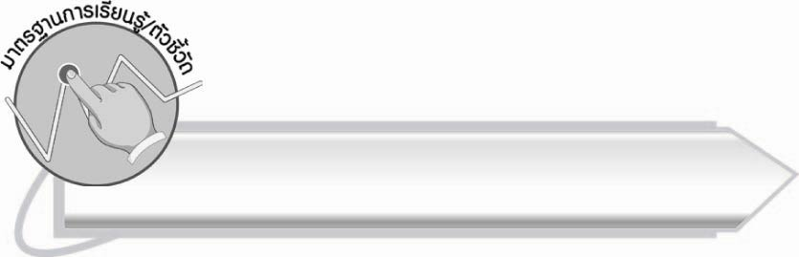
มาตรฐานการเรียนรู้/ตัวชี้วัด

มาตรฐานการเรียนรู้
มาตรฐาน ท ๓.๑ สามารถเลือกฟังและดูอย่างมีวิจารณญาณ และพูดแสดงความรู้ ความคิด
และความรู้สึกในโอกาสต่าง ๆ อย่างมีวิจารณญาณและสร้างสรรค์
ตัวชี้วัด
ท ๓.๑ ป. ๒/๒ เล่าเรื่องที่ฟังและดูทั้งที่เป็นความรู้และความบันเทิง
ท ๓.๑ ป. ๒/๓ บอกสาระสำคัญของเรื่องที่ฟังและดู
ท ๓.๑ ป. ๒/๕ พูดแสดงความคิดเห็นและความรู้สึกจากเรื่องที่ฟังและดู
ท ๓.๑ ป. ๒/๗ มีมารยาทในการฟัง การดู และการพูด

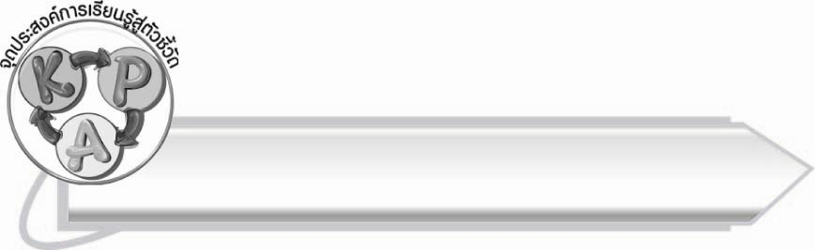
จุดประสงค์การเรียนรู้สู่ตัวชี้วัด

๑. สรุปสาระสำคัญจากการฟังและการดูข่าว (K)
๒. เลือกฟังและดูข่าว และเหตุการณ์ต่าง ๆ เพื่อความรอบรู้ทันเหตุการณ์ (P)
๓. เป็นผู้สนใจติดตามข่าว และเหตุการณ์ต่าง ๆ อยู่เสมอ (A)

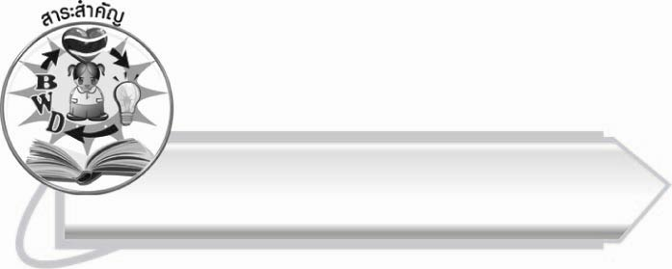
สาระสำคัญ

การให้ความสนใจในการฟังและดูข่าว เหตุการณ์จากสื่อต่าง ๆ อย่างสม่ำเสมอจะทำให้
เป็นคนที่มีความรู้กว้างขวางและทันต่อเหตุการณ์

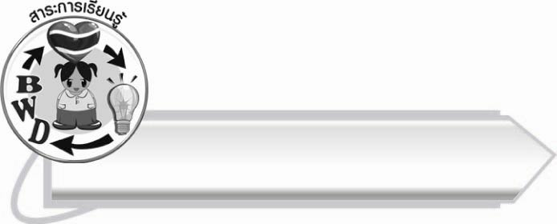
สาระการเรียนรู้

ข่าวและเหตุการณ์ประจำวัน



สมรรถนะสำคัญของผู้เรียน

๑. ความสามารถในการสื่อสาร
- ทักษะการอ่าน
- ทักษะการเขียน
- ทักษะการฟัง การดู และการพูด
๒. ความสามารถในการคิด
- การวิเคราะห์
- การสังเคราะห์
- การสรุปความรู้
- การประเมินค่า
๓. ความสามารถในการแก้ปัญหา
๔. ความสามารถในการใช้ทักษะชีวิต
๕. ความสามารถในการใช้เทคโนโลยี



คุณลักษณะอันพึงประสงค์

ใฝ่เรียนรู้
ตัวชี้วัดที่ ๔.๒ แสวงหาความรู้จากแหล่งเรียนรู้ต่าง ๆ ทั้งภายในและภายนอก
โรงเรียนด้วยการเลือกใช้สื่ออย่างเหมาะสม บันทึกความรู้
วิเคราะห์ สรุปเป็นองค์ความรู้ และสามารถนำไปใช้ใน
ชีวิตประจำวันได้
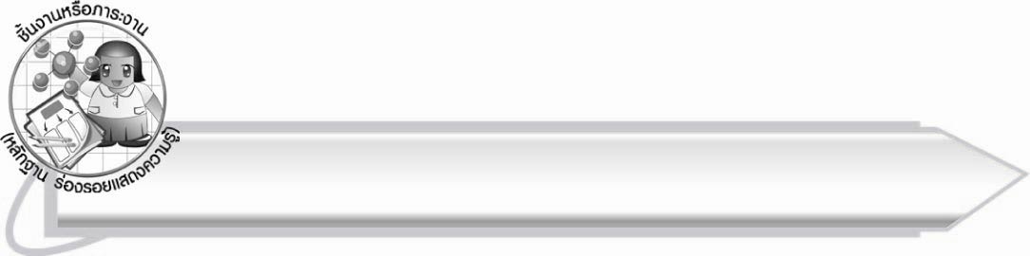
ชิ้นงานหรือภาระงาน (หลักฐาน ร่องรอยแสดงความรู้)

ใบงานเรื่อง การสรุปสาระสำคัญของข่าว

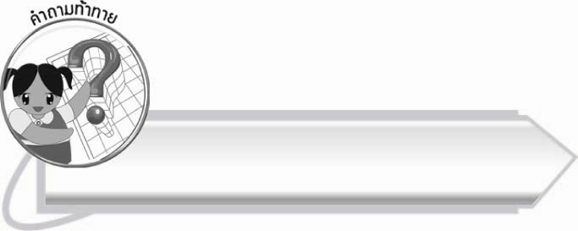
คำถามท้าทาย

เราได้ประโยชน์อะไรจากการฟังและดูข่าว

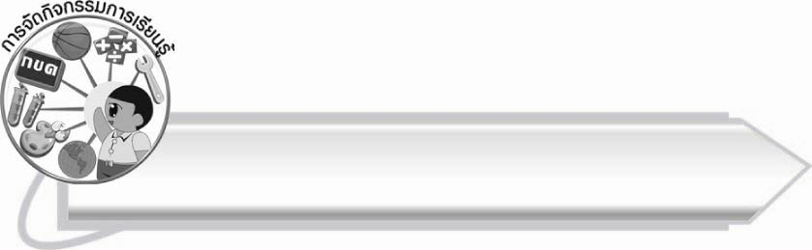
การจัดกิจกรรมการเรียนรู้

๑. ให้ตัวแทนนักเรียน ๒ คน ออกมาพูดบทสนทนาที่ครูกำหนด แล้วร่วมกันแสดงความคิดเห็นเกี่ยวกับเรื่องที่ได้ฟัง

พี่ : กรรู้เรื่องที่มีคนเข้ามาในโรงเรียน จะหลอกน้อง ป. ๑ ไหม แต่พอดีน้องหนีไปหาคุณครูทัน
น้อง : เหรอฮะ ไม่รู้เลย โอย! อย่างนี้ก็แย่สิ
พี่ : นึกแล้วว่าไม่รู้ แล้วที่มีข่าวเรื่องหมาบ้าตัวหนึ่งกัดเด็กแถวนี้ล่ะ รู้เรื่องไหม
น้อง : ไม่รู้ ทำไมต้องรู้ด้วยล่ะพี่แก้ว
พี่ : อ้าว! รู้ไว้จะได้ระวังตัวได้ไงล่ะ รู้ดีกว่าไม่รู้นะจ๊ะ อย่าทำหูแคบตาแคบเลย เอาแต่ห่วงเล่น
ไม่ได้แล้วนะ

๒. ให้นักเรียนศึกษาความรู้เรื่อง ข่าวและเหตุการณ์ประจำวัน
๓. ให้นักเรียนร่วมกันเล่าข่าวและเหตุการณ์ประจำวันที่นักเรียนเคยได้ยินมา

๔. ให้นักเรียนแบ่งกลุ่ม ๕ กลุ่ม ฟังข่าวจากวิทยุหรือโทรทัศน์ในประเภทต่าง ๆ ดังนี้
๏ กลุ่ม ๑ ข่าวในพระราชสำนัก
๏ กลุ่ม ๒ ข่าวบุคคลสำคัญ
๏ กลุ่ม ๓ ข่าวเทคโนโลยี
๏ กลุ่ม ๔ ข่าวอาชญากรรม
๏ กลุ่ม ๕ ข่าวกีฬา
แล้วออกมาเล่าให้เพื่อนฟังหน้าชั้นเรียน จากนั้นให้พูดแสดงความคิดเห็นหรือความรู้สึก
จากการฟัง
๕. ให้นักเรียนฟังข่าวทุ่งมะขามหย่องจากครู แล้วทำใบงานที่ ๓๗ เรื่อง การสรุปสาระสำคัญของข่าว จากนั้นร่วมกันตรวจสอบความถูกต้อง
๖. ให้นักเรียนและครูร่วมกันสรุปความรู้ ดังนี้
๏ การให้ความสนใจในการฟังและดูข่าว เหตุการณ์จากสื่อต่าง ๆ อย่างสม่ำเสมอจะทำให้
เป็นคนที่มีความรู้กว้างขวางและทันต่อเหตุการณ์
๗. ให้นักเรียนร่วมกันแสดงความคิดเห็น โดยครูใช้คำถามท้าทาย ดังนี้
๏ เราได้ประโยชน์อะไรจากการฟังและดูข่าว

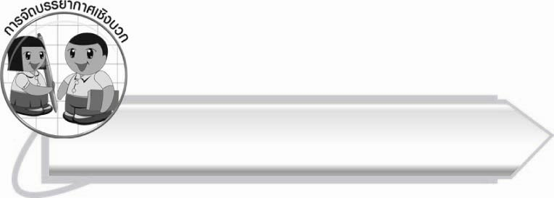
การจัดบรรยากาศเชิงบวก

ครูส่งเสริมให้นักเรียนได้ฟัง หรือดูข่าวเหตุการณ์ต่าง ๆ และเปิดโอกาสให้นักเรียนคนอื่น ๆ ได้ซักถาม แลกเปลี่ยนความคิดเห็นกัน

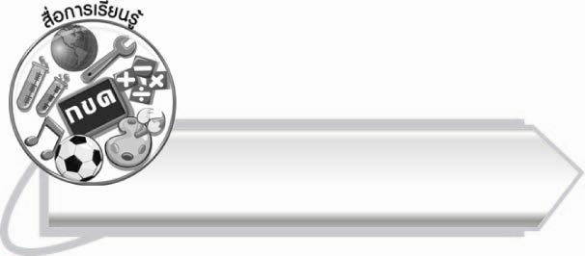
สื่อการเรียนรู้

๑. บทสนทนา
๒. ข่าวและเหตุการณ์ประจำวัน
๓. ใบงาน

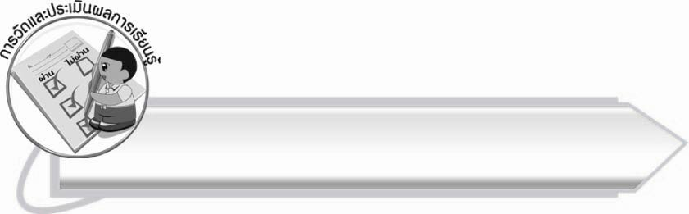
การวัดและประเมินผลการเรียนรู้

๑. วิธีการวัดและประเมินผล
๑.๑ สังเกตพฤติกรรมของนักเรียนในการเข้าร่วมกิจกรรม
๑.๒ สังเกตพฤติกรรมของนักเรียนในการเข้าร่วมกิจกรรมกลุ่ม
๑.๓ ตรวจใบงานที่ ๓๗
๒. เครื่องมือ
๒.๑ แบบสังเกตพฤติกรรมการเข้าร่วมกิจกรรม
๒.๒ แบบสังเกตพฤติกรรมการเข้าร่วมกิจกรรมกลุ่ม
๓. เกณฑ์การประเมิน
๓.๑ การประเมินพฤติกรรมการเข้าร่วมกิจกรรม
ผ่านตั้งแต่ ๒ รายการ ถือว่า ผ่าน
ผ่าน ๑ รายการ ถือว่า ไม่ผ่าน
๓.๒ การประเมินพฤติกรรมการเข้าร่วมกิจกรรมกลุ่ม
คะแนน ๙-๑๐ ระดับ ดีมาก
คะแนน ๗-๘ ระดับ ดี
คะแนน ๕-๖ ระดับ พอใช้
คะแนน ๐-๔ ระดับ ควรปรับปรุง

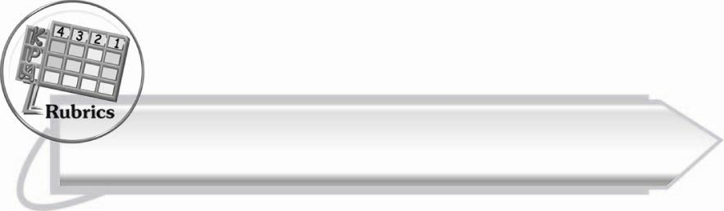
การประเมินผลตามสภาพจริง (Rubrics)

การประเมินใบงานนี้ให้ผู้สอนพิจารณาจากเกณฑ์การประเมินผลตามสภาพจริง (Rubrics)
เรื่อง การสรุปสาระสำคัญของข่าว

ระดับคะแนน  เกณฑ์การประเมิน | ๔ | ๓ | ๒ | ๑
การสรุปสาระสำคัญของข่าว | สรุปสาระสำคัญของข่าวได้ถูกต้องครบถ้วน  ด้วยตนเอง  จากการฟัง  เพียงครั้งเดียว | สรุปสาระสำคัญของข่าวได้ถูกต้องครบถ้วน  แม้จะใช้เวลาคิดทบทวนบ้าง | สรุปสาระสำคัญของข่าวได้  บางประเด็น  อาจต้องถามผู้อื่น | สรุปสาระสำคัญของข่าว  ได้เล็กน้อย  ต้องฟังอีกรอบ  จึงจะเก็บสาระสำคัญ  ได้ครบ

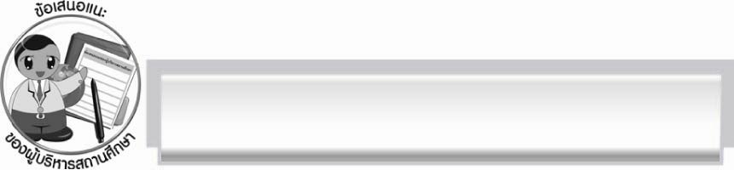
ข้อเสนอแนะของผู้บริหารสถานศึกษา
______________________________________________________________________________
______________________________________________________________________________
______________________________________________________________________________
______________________________________________________________________________
______________________________________________________________________________
______________________________________________________________________________
______________________________________________________________________________
______________________________________________________________________________
______________________________________________________________________________
______________________________________________________________________________
______________________________________________________________________________
______________________________________________________________________________
______________________________________________________________________________
______________________________________________________________________________
______________________________________________________________________________
______________________________________________________________________________
______________________________________________________________________________
______________________________________________________________________________
______________________________________________________________________________
______________________________________________________________________________
______________________________________________________________________________
______________________________________________________________________________
______________________________________________________________________________
______________________________________________________________________________

ลงชื่อ_________________________ (ผู้บริหารสถานศึกษา)
(_________________________)
________/________/_______


บันทึกหลังการสอน

ผลการจัดการเรียนการสอน

______________________________________________________________________________
______________________________________________________________________________
______________________________________________________________________________
______________________________________________________________________________
______________________________________________________________________________
______________________________________________________________________________

ปัญหา/อุปสรรค

______________________________________________________________________________
______________________________________________________________________________
______________________________________________________________________________
______________________________________________________________________________
______________________________________________________________________________
______________________________________________________________________________

แนวทางแก้ไข

______________________________________________________________________________
______________________________________________________________________________
______________________________________________________________________________
______________________________________________________________________________
______________________________________________________________________________
______________________________________________________________________________

ลงชื่อ__________________________ (ผู้บันทึก)
(_________________________)
________/________/_______

